关于组织辽宁省职业卫生技术服务机构专业技术人员集中考试的通知

各职业卫生技术服务机构、有关单位：
按照国家安全监管总局《关于印发职业卫生技术服务机构专业技术人员培训考核办法的通知》（安健函〔2012〕76号）要求，省安全生产技术中心将组织本年度全省职业卫生技术服务机构专业技术人员集中考试，现将有关事宜通知如下：
一、报名条件
满足以下条件之一者，可报名参加考试。
（1）取得职业卫生相关专业大学专科学历，且从事职业卫生相关工作满2年；或取得其他专业大学专科学历，且从事职业卫生相关工作满3年。
（2）取得职业卫生相关专业大学本科学历，且从事职业卫生相关工作满1年；或取得其他专业大学本科学历，且从事职业卫生相关工作满2年。
（3）取得职业卫生相关专业研究生以上学历；或取得其他专业研究生以上学历，且从事职业卫生相关工作满1年。
（4）取得中级以上技术职称，且从事职业卫生相关工作满1年。
（5）2016年9月12日参加省职业卫生技术服务机构专业技术人员集中考试未通过人员，网上审核后，可携考试报名表直接报名。期间发生单位变更等情况的，须提交离职证明、新单位劳动合同、新单位缴纳保险证明、退休证（退休人员请提供）。
二、报名材料
1.职业卫生技术服务机构专业技术人员考核报名汇总表；
2.职业卫生技术服务机构专业技术人员考核报名表;
3.职业卫生技术服务培训证明；
4.身份证原件及复印件；
5.毕业证书或技术职称证书原件及复印件。
上述材料复印件用A4纸打印，以机构为单位按照人员分别加盖公章统一装订。
三、报名及审核方式
报名方式：请各机构于2017年3月29日至4月6日，登录“辽宁省职业卫生技术服务机构信息管理系统”注册报名（报名流程详见附件3）。
审核方式：本次考试审核分为网上审核与现场审核。机构报名并通过网上审核后，携报名材料原件于2017年4月11日至13日省安全生产技术中心509室接受现场审核（地址：沈阳市大东区联合路19号；联系人：李直、孔庆宇；电话：024-28510898，28510817）。
四、考试时间
2017年4月19日下午13:30-16:00
五、考试地点
沈阳金城宾馆
六、考试科目及形式
考试分科目一职业卫生评价和科目二职业卫生检测，均为闭卷笔试考试。考试试卷实行百分制，60分以上为合格（含60分），考试合格颁发“职业卫生技术服务机构专业技术人员考试合格证书”。
七、其他事项
1.严格条件审核，在报名材料审核过程中，发现弄虚作假，或未达到报考条件的，一律不允许参加考试。
2.严格考场纪律，考试中发现存在作弊行为的，一律按零分计，并通报所属单位，三年内不允许参加同类考试。
3.参加考试的人员应携带准考证、身份证原件、计算器和必备答题工具，不允许使用手机计算，一经发现按违纪处理。
4.考试不收取任何费用。

附件：1.职业卫生技术服务机构专业技术人员考核报名表
2.职业卫生技术服务机构专业技术人员考核报名汇 总表
3.网上报名流程

辽宁省安全生产技术中心
2017年3月15日
附件1
职业卫生技术服务机构专业技术人员考核报名表
姓 名 |  |  | 性 别 |  |  |  | 照片  （彩色免冠2寸）
身份证号 |  |  | 出生年月 |  |  |  | 照片  （彩色免冠2寸）
所学专业 |  |  | 学 历 |  |  |  | 照片  （彩色免冠2寸）
职 称 |  |  | 从事本专业工作年限 |  |  |  | 照片  （彩色免冠2寸）
工作单位 |  |  |  |  |  |  | 照片  （彩色免冠2寸）
通讯地址 |  |  | 邮政编码 |  |  |  | 照片  （彩色免冠2寸）
联系电话 |  |  | E-mail
考试类别：
□职业卫生评价 □职业卫生检测
教育经历
起止时间 |  | 毕业院校 |  |  | 所学专业
年 月－ 年 月
年 月－ 年 月
相关工作经历
起止时间 |  | 工作单位 |  |  | 工作内容
年 月－ 年 月
年 月－ 年 月
第二张照片粘贴处：

申请人声明：本人承诺，所提供的个人信息和申报材料真实准确，对因提供有关信息、证件不实或违反有关规定的后果，责任自负，并接受有关处罚。
申请人（签名）：
年 月 日
单位意见：我单位承诺，以上报考信息真实正确，符合报考条件。如有不符，我单位将承担一切责任。
（盖章）
年 月 日

附件2
职业卫生技术服务机构专业技术人员考核报名汇总表
单位名称（盖章）：
序号 | 姓名 | 性别 | 考试类别 | 所学专业 | 学历 | 职称 | 工作年限（年）
注：1.考试类别：评价、检测；
2.工作年限：指从事职业卫生相关工作年限。
附件3.网上报名流程
一·用账户密码登录辽宁省职业卫生技术服务机构信息管理系统；
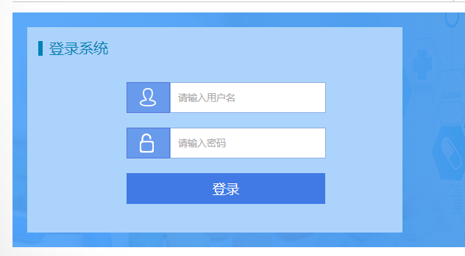
二·进入系统后，点击培训证书管理下的初次培训申请
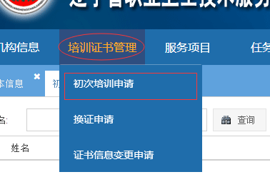
三·点击相应的批次

四·点击报名摁扭，填写报名信息
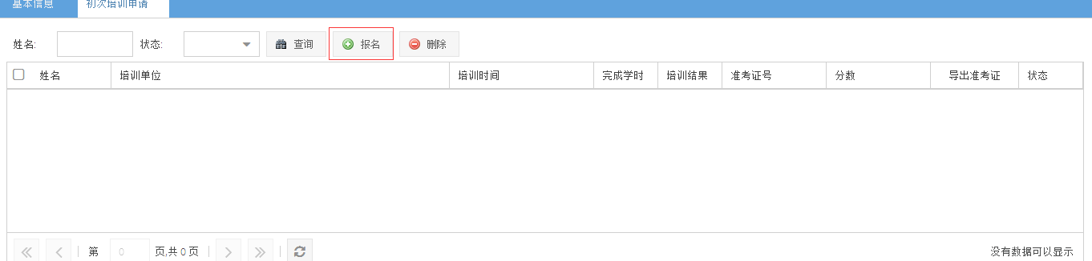

五·填写报名信息
填写培训类别，姓名，性别，身份证号，培训单位，培训时间，完成学时和培训结果，点击保存，报名信息状态为新建
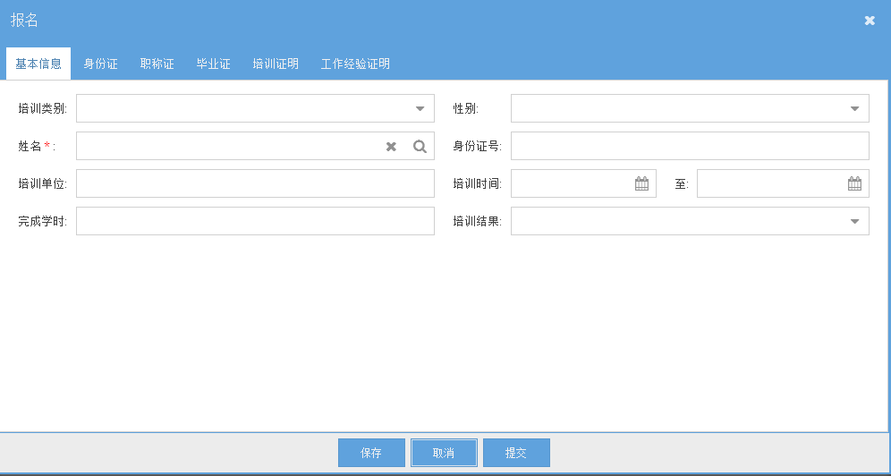

六·点击身份证，点击上传图片摁扭，上传身份证照片。要求：上传身份证正反面。
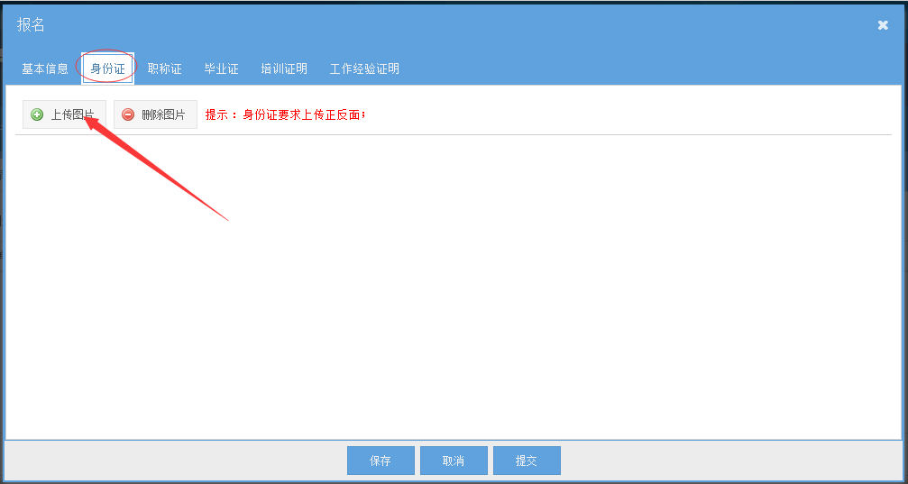

七·点击职称证，点击上传图片摁扭，上传职称证
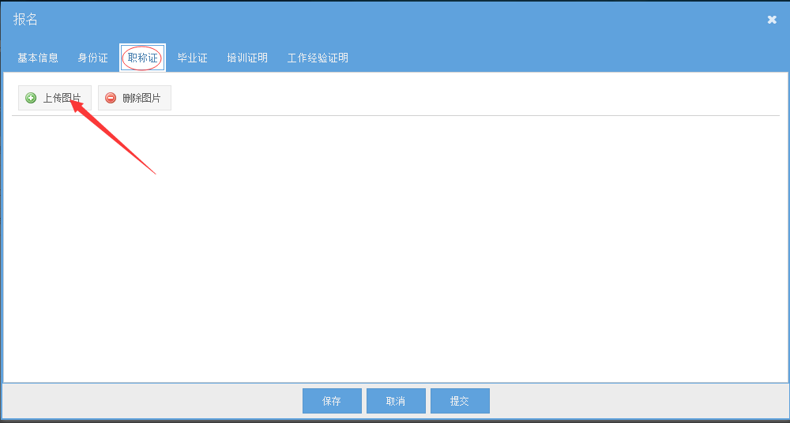

八·点击毕业证，点击上传图片摁扭上传毕业证。
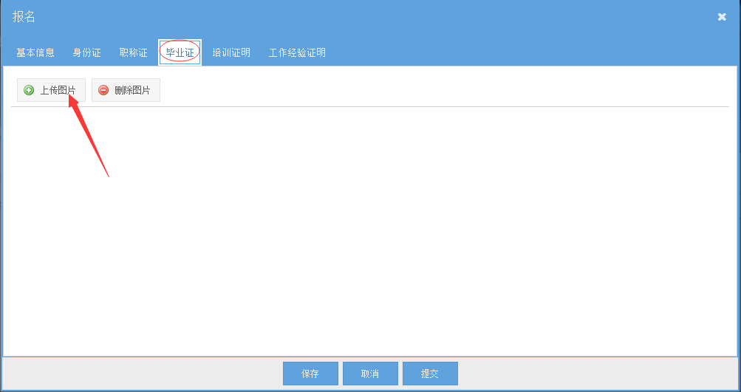

九·点击培训证明，点击上传图片摁扭，上传培训证明
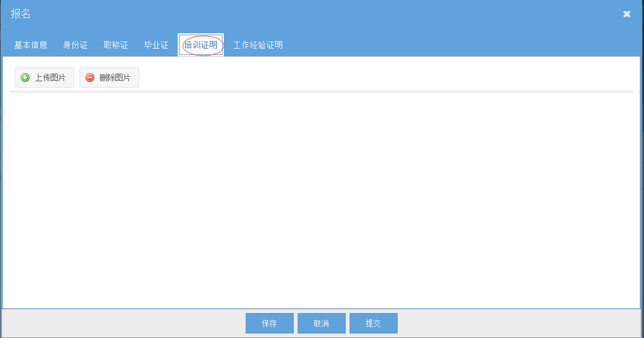

十·点击工作经验 填写信息


十一·确认信息所有信息填写完整无误后点击提交摁扭，申请状态为已提交，报名信息无法修改
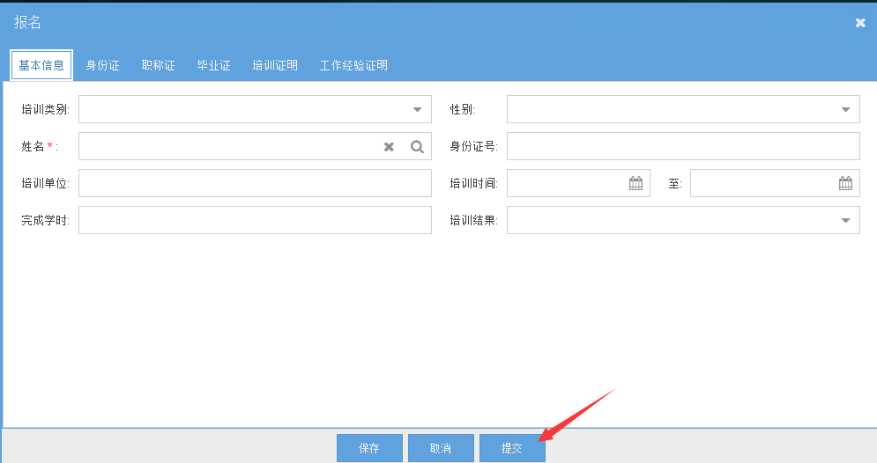

十二·当状态为驳回时，双击进入修改信息
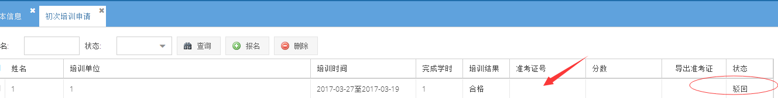
十三·点击查看审核，查看驳回信息，并修改报名信息，完成后点击提交摁扭，状态改为已提交，报名信息无法修改
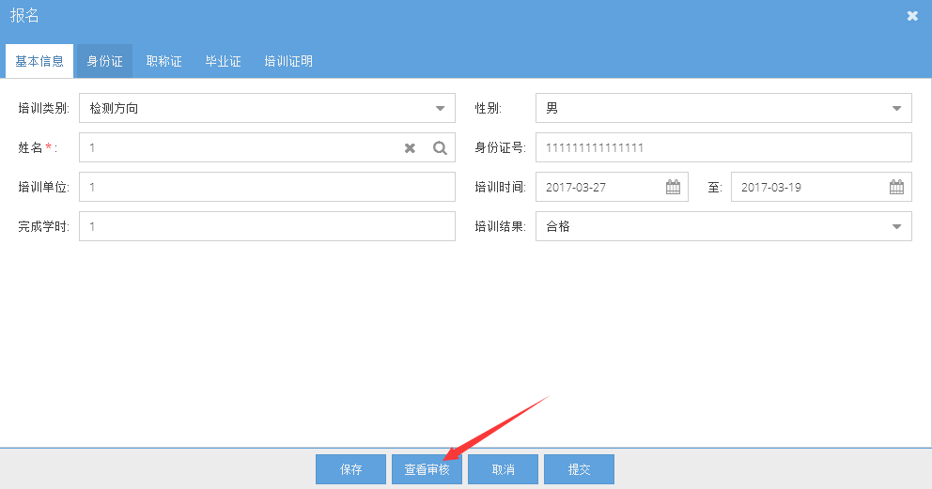
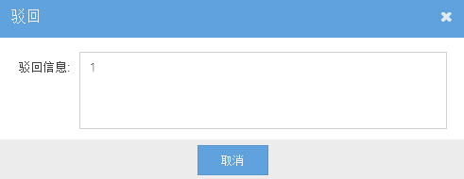

十四·当出现准考证号，与导出准考证时，点击导出准考证，按准考证上的信息参加考试
